**Scenariusz zajęcia na dzień 16.04.2020r. – czwartek - gr.III**

**Temat: „Liczymy kwiaty w ogrodzie”**

**Cele:**

* doskonalenie umiejętności matematycznych;
* rozwijanie umiejętności porównywania liczebności zbiorów;
* określanie wielkości przedmiotów;
* doskonalenie umiejętności segregowania;
* doskonalenie umiejętności wokalnych;
* rozwijanie sprawności ruchowej w obrębie motoryki dużej i małej.

1. Przypomnijcie sobie proszę piosenkę „W naszym ogródeczku”, może spróbujecie ją zaśpiewać

<https://www.youtube.com/watch?v=08_S0RA3mac>

1. Przypatrzcie się teraz uważnie rysunkom zamieszczonym poniżej i odpowiedzcie na pytania.

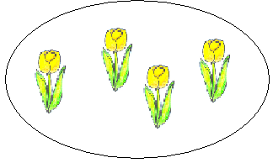

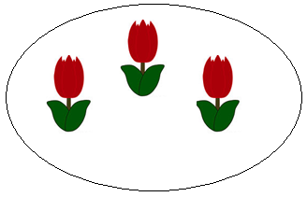

* Których tulipanów jest więcej, żółtych czy czerwonych?
* Ile jest żółtych tulipanów? (zaklaszcz tyle razy)
* Ile jest czerwonych? (podskocz tyle razy)
* O ile więcej jest tulipanów żółtych?

________________________________________________________________

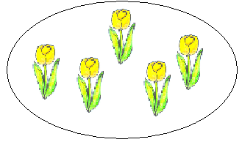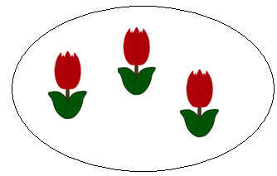

* Których tulipanów jest mniej?
* Policz, ile jest czerwonych tulipanów? (pokaż na palcach)
* Ile jest tulipanów żółtych? (uderz tyle razy o uda)
* O ile mniej jest tulipanów czerwonych?

________________________________________________________________

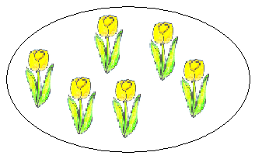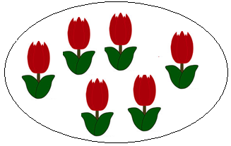

* Których tulipanów jest więcej, żółtych czy czerwonych?
* Ile jest żółtych tulipanów? (tupnij tyle razy lewą nogą)
* Ile jest czerwonych tulipanów (tupnij tyle razy prawą nogą)

Jestem pewna, że świetnie poradziliście sobie z tym zadaniem. Brawo!

1. Jako odpoczynek, proponuję zabawę ruchową, którą znacie i lubicie „W górę ręce, w górę”

<https://www.youtube.com/watch?v=GS1qV8M32Gk>

1. Następne zadanie:

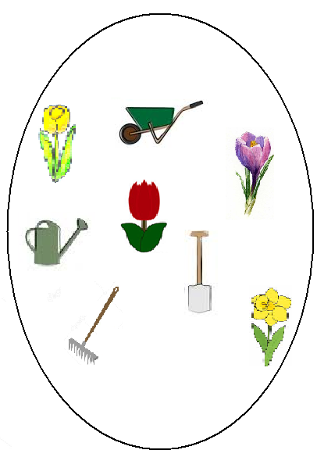

* Obrysuj czerwoną kredką wszystkie kwiatki (lub policz), ile ich jest?
* Obrysuj zieloną kredką wszystkie narzędzia ogrodnicze (lub policz), ile ich jest?
* Czego jest więcej? kwiatków, czy narzędzi?

1. Poruszajcie się teraz proszę przy znanej Wam piosence „Do przodu lewą rękę daj, do tyłu lewą rękę daj”

<https://www.youtube.com/watch?v=sXqaZUp2N-w>

1. Ostatnie zadanie matematyczne. Połączcie proszę w pary (kredką lub ołówkiem) te same przedmioty różniące się wielkością (małe z dużymi).

|  |  |  |
| --- | --- | --- |
|  |  |  |
|  |  |
|  |  |
|  |  |
|  |  |
|  |  |

* Ile jest przedmiotów dużych?
* Ile jest przedmiotów małych?
* Których jest więcej, a których mniej?

1. Zabawa ruchowa „Duże i małe kroki”.

Kiedy Rodzic podrzuca dużą piłkę (dowolną dużą zabawkę) – dziecko stawia duże kroki.

Kiedy Rodzic podrzuca małą piłkę (dowolna małą zabawkę) – dziecko stawia małe kroki.

W zależności ile będzie podrzutów dzieci robią tyle kroków, a następnie starają się porównać, których kroków zrobili mniej, więcej lub tyle samo: dużych czy małych.

1. Zabawa z rodzicami. Rodzic prosi dziecko: Połóż na kanapie np. 3 książki, połóż na dywanie np. 5 pluszaków, połóż na stole np. 7 klocków. Porównajcie liczebność zabawek w ułożonych zbiorach. (Gdzie jest więcej, gdzie mniej, o ile więcej, o ile mniej, gdzie jest najwięcej, gdzie najmniej, itp.)
2. Na zakończenie mam dla Was mandale, trzy do wyboru. Wybierzcie sobie, pokolorujcie i wytnijcie tak jak zawsze w przedszkolu.

Drodzy Rodzice, oceńcie proszę pracę swoich pociech.

(W sekrecie dodam, że zwykle są to same 6).

Życzymy miłej nauki i zabawy, przesyłamy całuski

p. Kasia i p. Renatka